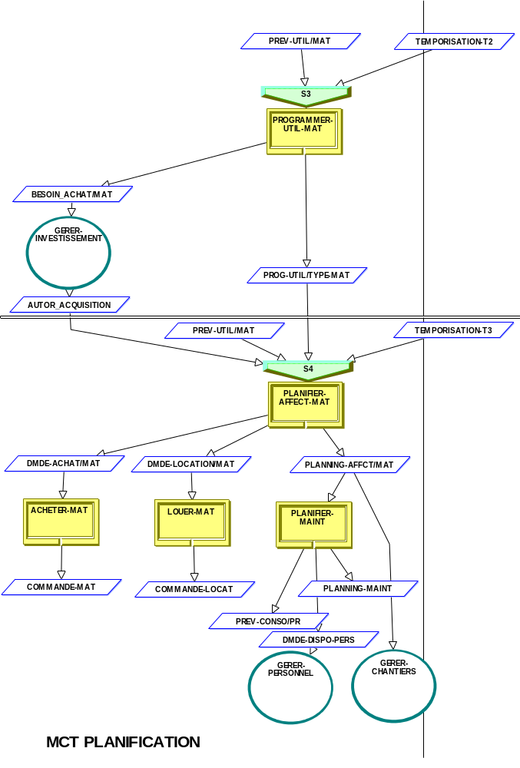

PROCESSUS DE PLANNIFACTION
DE L’AFFECTATION DU MATERIEL

